# La topologie Inter-Bâtiment :

On choisit le réseau hiérarchique ou arbre du au faite que l’on peut centraliser le réseau et créer des nouvelles branches si le réseau a besoin d’être étendu il est plus simple de rajouter un commutateur pour créer une nouvelle branche.

Les commutateurs :  
De base nous avons à dispositions des switch 5 ports avec un débit de 10mb/s ce qui est très peut. Il faut donc trouver des commutateurs plus performants.

https://www.google.fr/shopping/product/358481521934681740/specs?biw=929&bih=990&q=commutateur+réseau&bav=on.2,or.r_cp.&bvm=bv.146094739,d.ZGg&tch=1&ech=1&psi=2D-YWPT9NezNgAanjqLIDg.1486372827293.11&sa=X&ved=0ahUKEwibgcm2lPvRAhUG2RoKHfMJAskQ6iQIWg

24 ports 131€

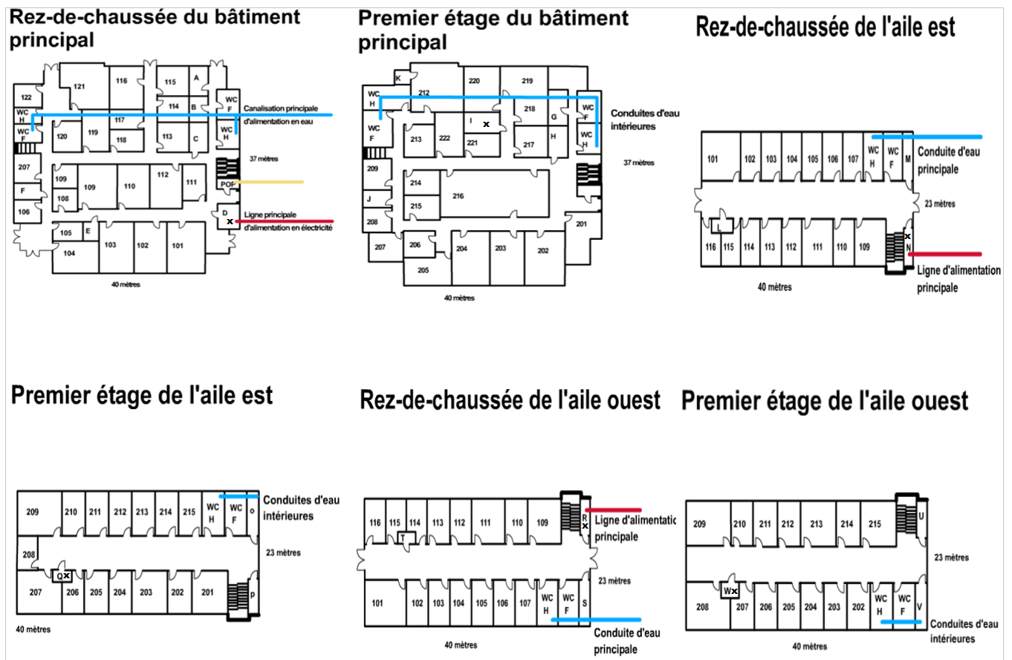

Il y a 91 salarié avec 6 services,

1 service produit 1 (41)  
 2 service produit 2 (31)  
 3 service administratif (10)  
 4 service informatique (4)  
 5 service SAV (2)  
 6 service direction (3)

On peut avoir un maximum de 5 personnes par pièces. Ce qui est largement suffisent en fonction de la taille du bâtiment et du  
 nombre de salariés.  
  
 On peut mettre le service 1 au rez-de-chaussée du bâtiment principal car ils sont le plus grand nombre  
 Au premier étage le service 2 ainsi que le 6   
 Aile est le service 3 et au premier étage le service 5 et 4

Ce qui laisse l’aile ouest a disposition pour un futur agrandissement de l’entreprise.

En ce qui concerne l’adressage on peut partir sur un réseau priver de classe B soit 192.168.0.0/22  
 On peut donc partir sur un adressage avec le 3eme octet utiliser pour diffèrent sous réseau.  
  
 192.168.0.0 va être le réseau direction  
 192.168.1.0 va être le réseau produit 1  
 192.168.2.0 réseau produit 2  
 192.168.3.0 réseau administratif + SAV + informatique  
 192.168.4.0 réseau supplémentaire pour des serveurs.

Ça fait un masque réseau 255.255.252.0

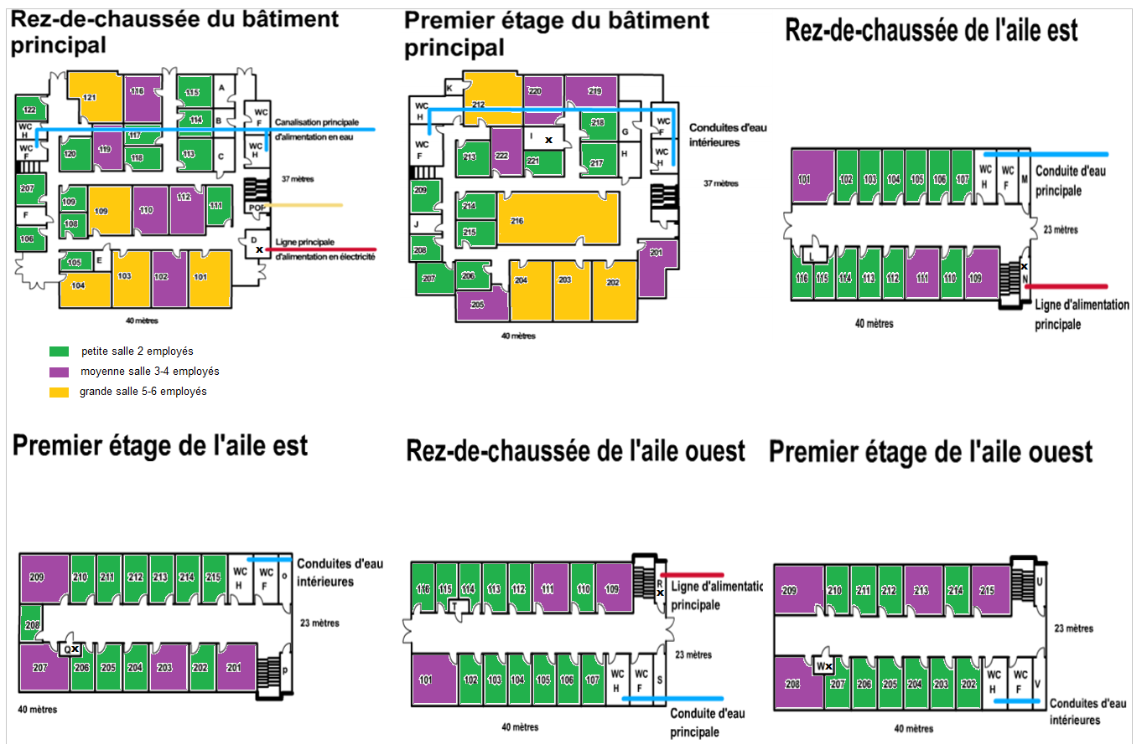Il faut maintenant savoir combien de prise ethernet il faut pour les salles. Au totale il nous 95 prises ethernet.

Au rez-de-chaussée principale il y a au maximun 72 employés  
Au premier étage il y a au maximum 64 employés car la salle 216 est une salle de réunion

Rez-de-chaussée aile est 38 employés  
Premier étage aile est il y a 38 employés au maximum

Rez-de-chaussée de l’aile ouest peut avoir un maximum de 36 employés  
Premier étage de l’aile ouest 28 employés

|  |  |  |  |
| --- | --- | --- | --- |
| Réseau | Masque Réseau | Début de la plage | Fin de la plage |
| 192.168.0.0 | 255.255.252.0 | 192.168.0.0 | 192.168.0.254 |
| 192.168.1.0 | 255.255.252.0 | 192.168.1.0 | 192.168.1.254 |
| 192.168.2.0 | 255.255.252.0 | 192.168.2.0 | 192.168.2.254 |
| 192.168.3.0 | 255.255.252.0 | 192.168.3.0 | 192.168.3.254 |
| 192.168.4.0 | 255.255.252.0 | 192.168.4.0 | 192.168.4.254 |

Le CIDR est un /22

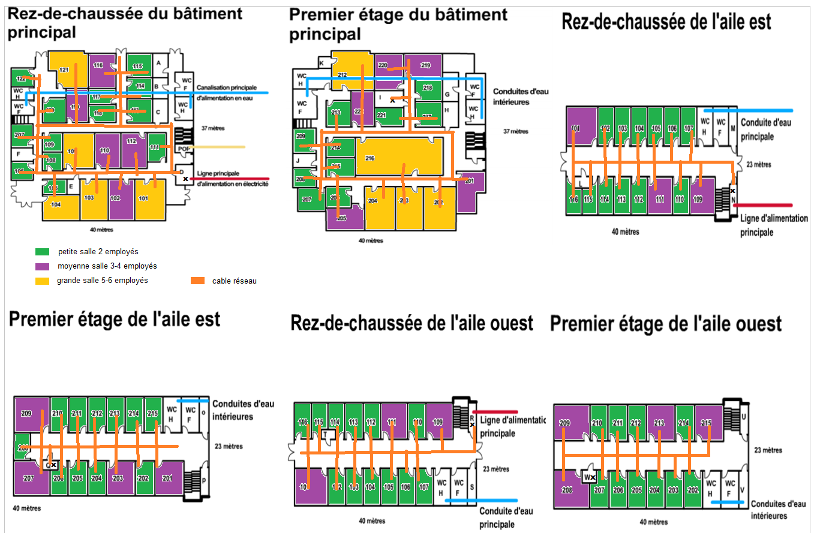

Un fois que l’on sait combien de prises il faut par salle, on peut les relier au local afin d’avoir internet dans le batiment.

On peut maintenant ajouter 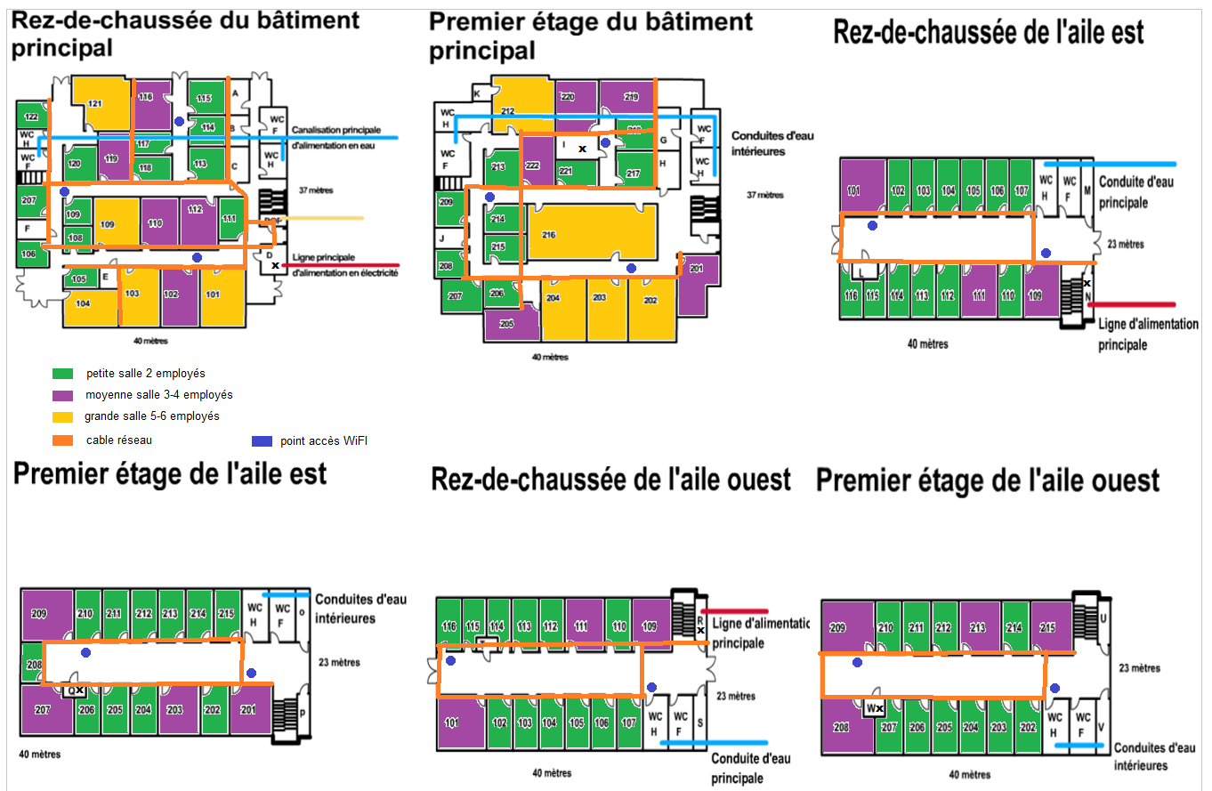les points d’accès WiFi qui vont permettre d’avoir une connexion sans fil au sein du batiment